Stephan der 1.
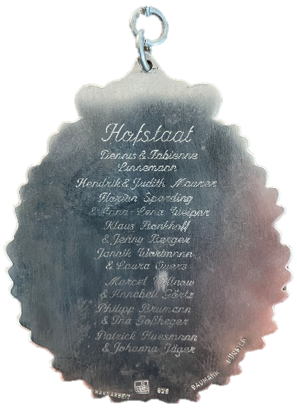
Jahr der Königsehre: 2022
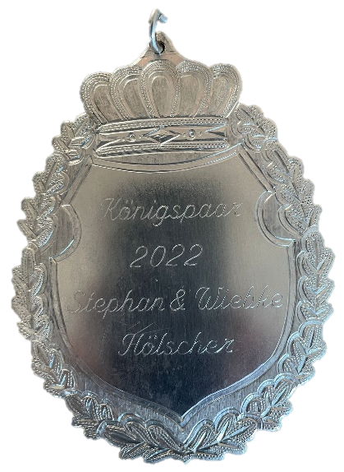
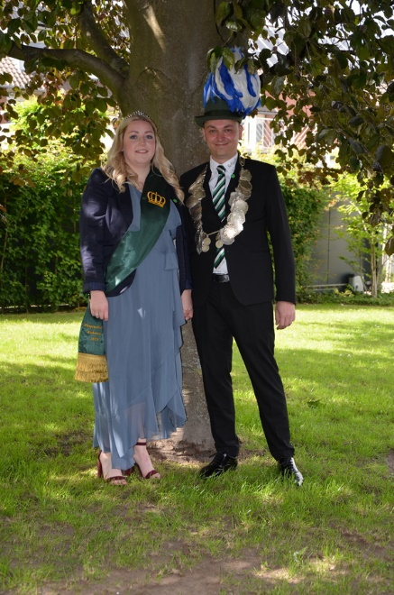

König Stephan & Wiebke Hölscher (geb. Schröer )
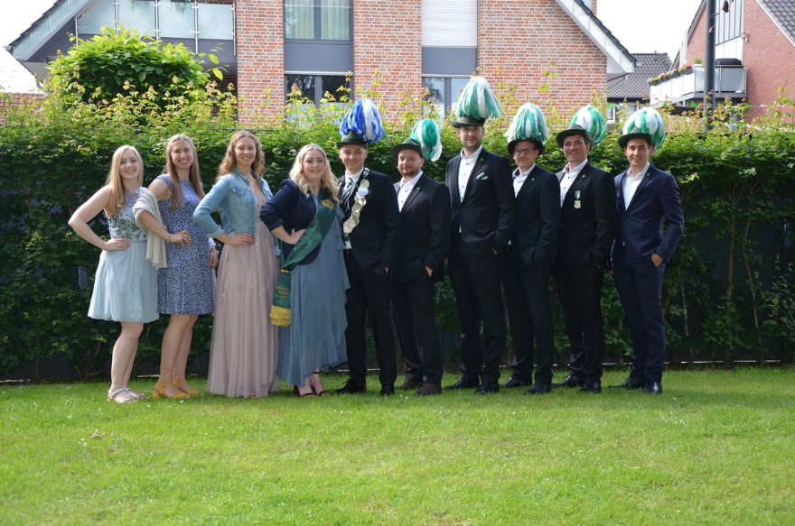

Hofstaat:
Dennis & Fabienne Linnemann, Hendrik & Judith Maurer, Florian Sparding & Anna-Lena Weiper, Klaus Bonkhoff & Jenny Berger, Jannik Wortmann & Laura Ouers, Marcel Willnow &Annabell Görtz, Philipp Brumann & Ina Goßheger, Patrick Huesmann & Johanna Jäger

Einladung:

